1. Наименование инновационной разработки
Малотоннажная технология приготовления кормов на малых животноводческих фермах
2. Разработчик Сысоев Денис Петрович, Фролов Владимир Юрьевич
3. Должность разработчика
Доцент кафедры «Механизация животноводства и безопасность жизнедеятельности»
4. Аннотация
Предлагается малотоннажная технология для приготовления и раздачи кормов на животноводческих фермах малых форм хозяйствования с комплексом малогабаритных многофункциональных машин (раздатчик-измельчитель рулонных тюков, раздатчик-смеситель кормов, измельчитель замоченного зерна сои, устройство для измельчения корнеклубнеплодов и смешивания с концентрированными кормами), позволяющая снизить эксплуатационные затраты и затраты на приобретение дополнительного оборудования, за счет использования технических средств в нескольких технологических линиях путем применения сменных рабочих органов.
Раздатчик-измельчитель рулонных тюков с дисковыми рабочими органами и новыми режущими сегментами обеспечивает разворачивание и измельчение рулона с одновременной дозированной выдачей кормов в кормушки или на подстилку животным и может быть установлен на фронтальные погрузчики применяемые в хозяйствах на погрузочно-разгрузочных работах при заготовке грубых кормов. Аналогов конфигураций подобного раздатчика-измельчителя рулонных тюков нами не выявлено.
Режущий сегмент ввиду хаотичной ориентации стеблей кормового материала при поступлении измельчает их за счет скользящего резания зубчатыми кромками, выполненными дугообразно в различных плоскостях (многоплоскостное резание, в частности, продольно-поперечное), что обеспечивает снижение энергоемкости процесса, повышает качество измельчения корма и эксплуатационную надежность, а так же срок службы машины путем снижения ударных нагрузок и вибраций. Аналогов конфигураций подобных режущих сегментов нами не выявлено.
Возможна установка предлагаемого сегмента на вертикальные и горизонтальные шнековые рабочие органы серийно выпускаемых кормораздатчиков.
Малогабаритный раздатчик-смеситель кормов предназначен для приготовления и равномерной выдачи животным полнорационной кормовой смеси за счет использования шнековых рабочих органов активизирующих процесс смешивания за счет винтовой навивки, выполненной в противоположном направлении, которая создает перемещение друг относительно друга слоев кормовых компонентов в осевом направлении, а закрепленные по периметру винтовой поверхности новые режущие сегменты позволяют интенсифицировать процесс измельчения за счет многоплоскостного скользящего резания производимого микровыступами лезвия зубчатых кромок, обеспечивающих перепиливающее действие.
Измельчитель замоченного зерна сои предназначен для переработки сои путем экстракции белка и разделения жидкой и твердой фракций. За счет конструктивного исполнения повышается качество измельчения, обеспечивается получение мелкодиспресионного помола продукта, что способствует более полной экстракции белка, а также снижается энергопотребление рабочего процесса, за счет измельчения замоченного зерна сои.
Устройство для измельчения корнеклубнеплодов и смешивания с концентрированными кормами предназначено для приготовления кормовой смеси путем измельчения корнеклубнеплодов и выделения из них необходимого количества сока для увлажнения концентрированных кормов и налипания их на измельченные частицы корнеклубнеплодов, что позволит повысить усвоение кормов без потери питательных веществ. За счет конструктивного исполнения и совмещения процессов измельчения и смешивания в одном техническом средстве снижается энергопотребление на приготовление кормов.
Раздатчик-измельчитель рулонных тюков  с новыми режущими сегментами  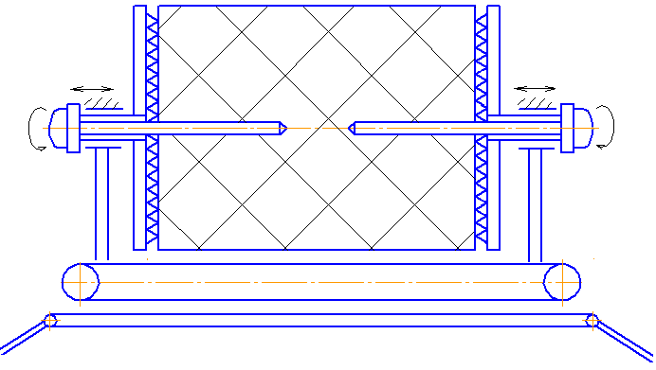 | Измельчитель  замоченного зерна сои  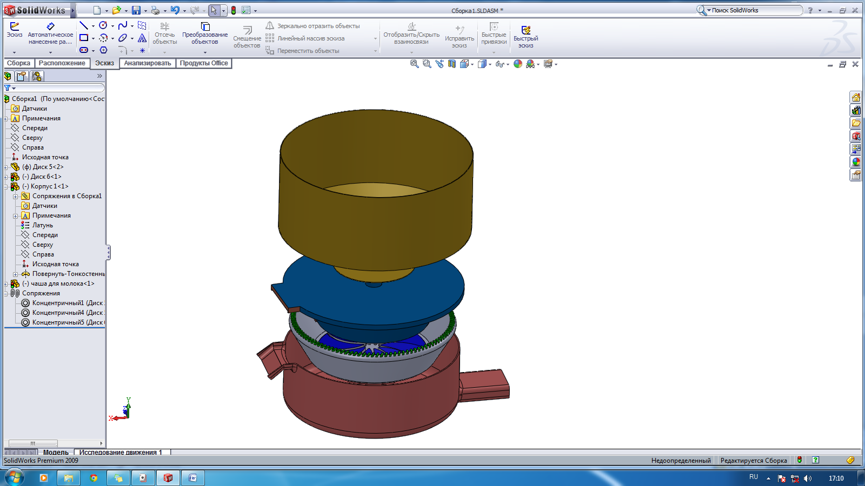 | Устройство для измельчения корнеклубнеплодов и смешивания с концентрированными кормами  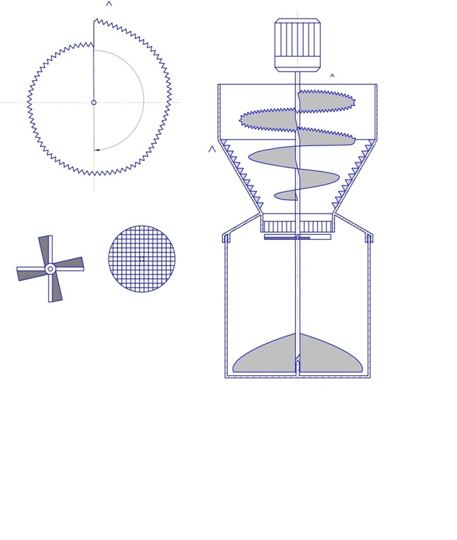
Малогабаритный раздатчиком-смесителем кормов
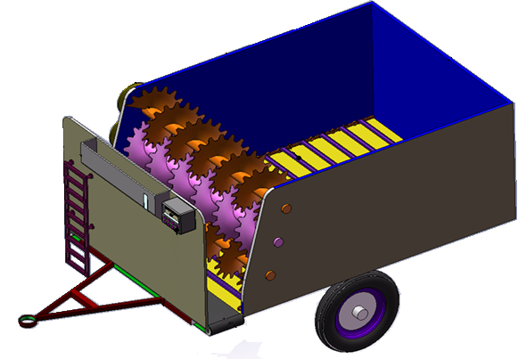
с горизонтальным шнековым рабочим органом и новыми режущими сегментами 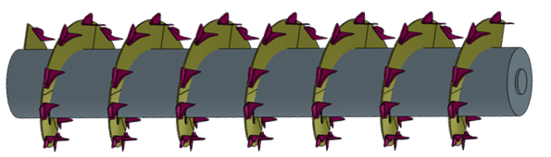
Режущий
сегмент
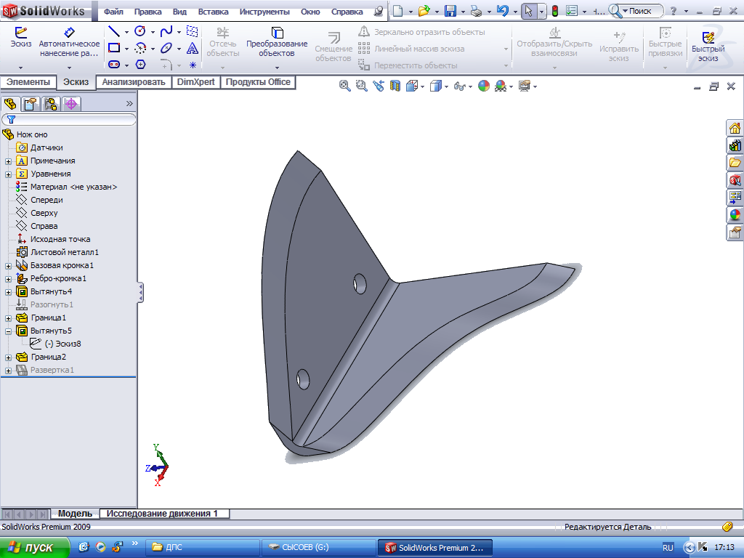
6. Интеллектуальная собственность
Патенты на полезную модель № 67815 «Измельчитель-смеситель кормов»; на изобретения: № 2331191 «Раздатчик-смеситель кормов», № 2457665 «Рабочий элемент измельчителя кормов», № 2477179 «Измельчитель замоченного зерна сои»; заявки: «Раздатчик-измельчитель рулонных тюков», «Пресс-гранулятор поршневого типа»
7. Контактная информация
350044, ул. Калинина, 13, факультет механизации, кафедра «Механизация животноводства и безопасность жизнедеятельности»
телефон: 8 918-453-32-74, e-mail: sysoev.d@mail.ru

